Matéria: Língua Inglesa
Prof.: Jahnien de Almeida Ribeiro
Curso: Engenharia de Software
Semestre: 1° semestre
Aluno: Thiago Rafael C. T. da Silva

Atividade 4
- CONHECIMENTO PRÉVIO:
Antes de ler: ativar o conhecimento prévio sobre o tema.
Refletir:
Oque já sei?
O texto vai abordar sobre saúde corporal.
Quais palavras espero encontrar?
Saúde, peso, obesidade, atividade física, etc.

- a) Dez exemplos de palavras idênticas ou semelhantes aos vocábulos da língua portuguesa (exemplos: chocolate, bicycle)
- problems
- obesity
- proportions
- pediatric
- percent
- adults
- population
- obese
- epidemic
- impacts
b) Cinco exemplos de palavras não cognatas da língua inglesa cujos significados você já conhecia antes da leitura do texto.
- virtually
- reffered
- physical
c) Com base no contexto, deduza o significado das palavras (speed) e (increase):
lt is sufficient to choose activities that fit into your daily routine that speed your heart rate and breathing, or increase your strength and flexibility.
O significado de speed no contexto da frase é: que o leitor que se encontra naquela situação na qual o texto menciona, deve procurar praticar exercícios diários que acelerem seus batimentos cardíacos e respiração, já a palavra increase nesse contexto significa aumentar, pois na frase diz para fazer aquela primeira atividade ou aumentar sua força e flexibilidade.

CONSOLIDAÇÃO COMPREENSÃO GERAL E COMPREENSÃO DE PONTOS PRINCIPAIS
1- Compreensão geral: Descreva em poucas palavras o assunto do texto.
O texto aborda a questão da obesidade infantil, pois as crianças estão se tornando muito sedentárias, desenvolvendo doenças (ex: diabetes) e distúrbios alimentares, assim o texto se desenvolve e apresenta algumas soluções para que essas crianças que se encontram nessa situação de risco possam diminuir as chances de mortalidade e entrar em uma vida saudável e ativa.
2- Compreensão das ideias principais: Relacione a coluna da esquerda à coluna da direita, com base em informações retiradas do texto:
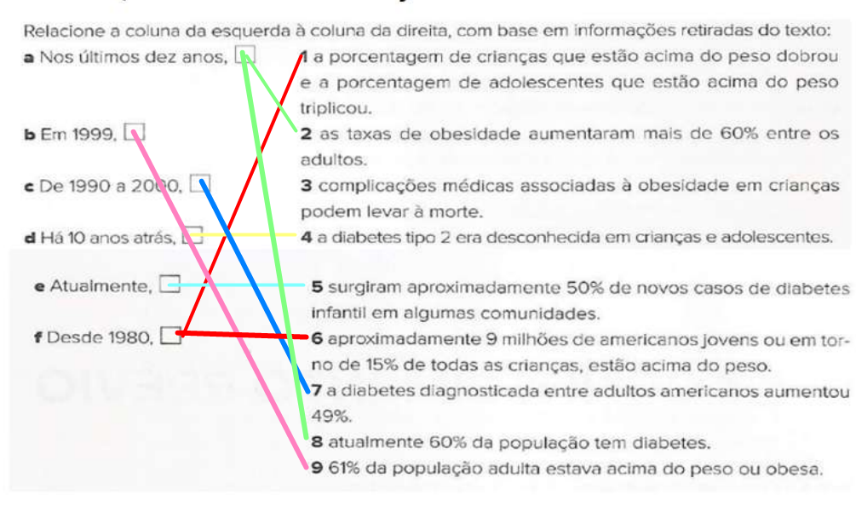
Obs.: O item 8 eu estava com dúvida, pois eu não achei no texto, porém correlacionei com o que eu achei que fazia sentido das opções disponibilizadas e com o contexto do texto.

